Kraków, 22 listopada 2022r..

Mercure Kraków Stare Miasto celebruje magię świąt!

Jest taki czas w roku, kiedy dzieje się magia. Jest kolorowo i przyjemnie gwarno, a w powietrzu unosi się zapach korzennych przypraw. Do Krakowa atmosfera ta zawita już 25 listopada, rozpoczynając tegoroczny sezon świąteczny. Moc różnorodnych atrakcji dla małych i dużych zapewni wszystkim odwiedzającym bajkowe doświadczenia.

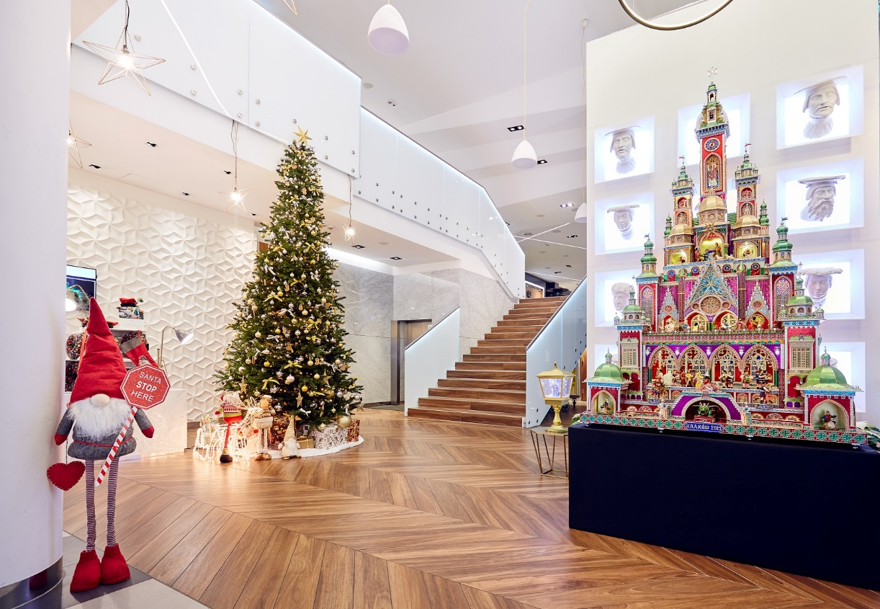

Jeden z najpiękniejszych jarmarków świątecznych w Polsce, Jarmark Bożonarodzeniowy w Krakowie, rozpocznie się w najbliższy piątek, 25 listopada i potrwa aż do Nowego Roku. To tradycja, która przemieni płytę Rynku Głównego w krainę radości i świątecznego nastroju. Na kiermaszu nie zabraknie ręcznie wykonanych ozdób choinkowych, wyrobów ceramicznych czy biżuterii. Będzie też można posmakować pieczonych kasztanów, prażonych orzechów, aromatycznych pierników oraz małopolskiego oscypka na gorąco.

W kolejną sobotę, 3 grudnia, na Rynku Głównym w Krakowie rozpocznie się z kolei uroczyste wydarzenie, podczas którego zostaną zapalone światełka na największej i najpiękniejszej choince w mieście. Jej blask wraz ze światłami świątecznych dekoracji miasta, które inspirowane będą ikonografią arrasów ze zbiorów Zamku Królewskiego na Wawelu, wspólnie rozświetlą urokliwe Stare Miasto. Projekt iluminacji będzie utrzymany w barwach złota i srebra, nawiązując do kolorów nici, którymi tkano historyczne arrasy. Ciekawostką będą także świetlne elementy architektoniczne, które będą zainspirowane wawelskim dziedzińcem z krużgankami arkadowymi.

W znajdującym się zaledwie 8 minut piechotą od Rynku Głównego hotelu Mercure Kraków Stare Miasto zastaniemy atmosferę świąt przepełnioną krakowskimi akcentami. Dbając o spójność doświadczeń gości, kolorystyka dekoracji hotelowych zostanie również utrzymana w barwach złota i srebra. Imponująca 4-metrowa choinka rozświetli hotelowe foyer. Głównym elementem lobby będzie z kolei oryginalna szopka krakowska, dzieło – ikona, które stanie się symbolicznym pomostem do krakowskiej tradycji świąt.

Szopka krakowska, ten poemat z koloru i światła, jest zjawiskiem wyjątkowym. Bajkowe połączenie architektonicznych detali, których pierwowzorem są krakowskie zabytki, budzi powszechny podziw i zachwyt. Konkurs na najpiękniejszą szopkę sprawił, że budowla ta jest coraz bogatsza, coraz bardziej wysmakowana, precyzyjna, zaś niezmiennie – piękna. Kim są twórcy tych dzieł? Wykształconymi profesjonalistami? Nie. Są amatorami. Szopki budują, by wyrazić swój zachwyt nad zabytkami Krakowa i swoją miłość do tego miasta – mówi dr Michał Niezabitowski, Dyrektor Muzeum Krakowa.

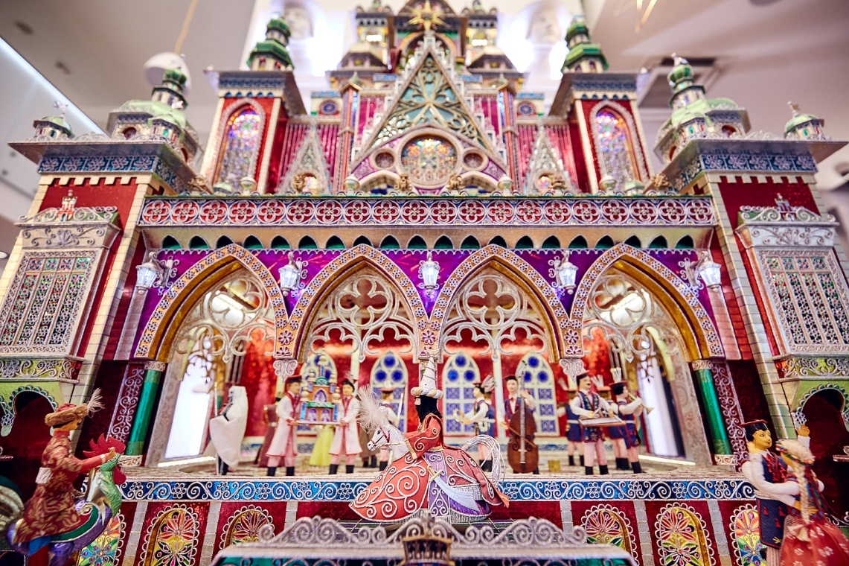

Aspiracją hotelu Mercure Kraków Stare Miasto jest pokazanie, jak marka Mercure inspirowana jest lokalną tradycją i kulturą. Chcemy, aby nasz hotel uczestniczył w budowaniu świadomości naszych gości na temat miasta, które odwiedzają. Z jednej strony, do bogatej historii Krakowa nawiązujemy wnętrzami naszego hotelu, z drugiej zaś pragniemy przekazywać kompletne i autentyczne doświadczenie regionu, wraz z kultywowanymi w nim od lat obyczajami. Tradycyjna szopka krakowska jest elementem lokalnej tożsamości, a jednocześnie zjawiskiem wyjątkowym w skali światowej, dającym możliwość współuczestniczenia w wyjątkowym dziedzictwie kulturowym Krakowa. Szopka krakowska, którą już od 25 listopada aż do Nowego Roku będą mogli podziwiać goście hotelu Mercure Kraków Stare Miasto, zdobyła w 2015 roku pierwsze miejsce w konkursie na najpiękniejszą szopkę krakowską. Będąca dziełem Pana Zbigniewa Zymana, szopka ta będzie dumnie prezentowana w hotelowym lobby dzięki współpracy hotelu z Muzeum Krakowa - podkreśla Tomasz Schweda, Dyrektor Generalny Mercure Kraków Stare Miasto.

Wyjątkowość zjawiska podkreśla fakt wpisania go w 2014 roku na listę krajowego niematerialnego dziedzictwa kulturowego oraz w roku 2018 na listę niematerialnego dziedzictwa ludzkości UNESCO.

Dopełnieniem doświadczenia małopolskich świąt będą tradycyjne, świąteczne dania regionalne w hotelowej restauracji Winestone. Okres świąt to czas szczególny, pełen ciepła i radości, obfitujący w bogactwo doznań kulinarnych. Tradycja głosi, że na świątecznym stole nie może zabraknąć produktów reprezentujących cztery wymiary polskiego krajobrazu. Są to dary wody czyli ryby, dary ziemi czyli mąka, dary sadu czyli owoce oraz dary lasu czyli grzyby. Wszystkie z nich goście hotelu i restauracji odnajdą w świątecznych daniach przygotowanych z najlepszych lokalnych produktów w oparciu o tradycyjne małopolskie receptury. Specjalne menu świąteczne przygotowane przez Szefa Kuchni Macieja Plutę będzie dostępne w hotelowej restauracji Winestone od 6 do 26 grudnia, w godz. od 12.00 do 23.00.

Hotel Mercure Kraków Stare Miasto to coś więcej niż miejsce inspirowane regionem. To kompletne doświadczenie, dzięki któremu goście mogą rozsmakować się w autentycznej, regionalnej kuchni, poznać lokalne dziedzictwo i tradycje, a także odkryć miasto od prawdziwej, żywej strony. Poprzez projekt Discover Local by Mercure hotel ukazuje powiązania marki Mercure z lokalnością i angażuje gości do pełniejszego odkrywania tego, co najlepsze w regionie.

Odkrywaj lokalność z Mercure
Marka Mercure to gwarancja nowych, wyjątkowych i niezapomnianych doświadczeń z pobytu w hotelu. Każdy obiekt cechuje się nie tylko niepowtarzalnym stylem, ale także klimatem inspirowanym lokalnym otoczeniem i kulturą. Wszystko to sprawia, że za każdym razem wizyta w hotelach Mercure jest niezwykła i pełna unikalnych wrażeń. Regionalne akcenty, lokalna kuchnia oraz tradycja budują świadomość gości o miejscu, które odwiedzają. Dzięki temu każdy z nich może w pełni odkryć i doświadczyć niepowtarzalnego charakteru marki.

xxx

ACCOR
Accor jest wiodącą grupą hotelarską na świecie oferującą gościom wyjątkowe i niezapomniane wrażenia w ponad 5 300 obiektach oraz 10 000 obiektach gastronomicznych w 110 krajach. Grupa dysponuje jednym z najbardziej zróżnicowanych i w pełni zintegrowanych ekosystemów hotelarskich obejmujących szerokie portfolio ponad 40 marek segmentu luxury, premium, midscale i economy. Wyjątkowe i unikalne doświadczenia uzupełnia oferta rozrywkowa, bary i restauracje, markowe rezydencje prywatne, współdzielone obiekty noclegowe, consierge, przestrzenie co-workingowe i wiele innych. Niezrównaną pozycję Accor w sektorze lifestylowym – jednej z najszybciej rozwijających się kategorii w branży – gwarantuje Ennismore, kreatywna firma hotelarska z wywodzącą się z kultury i lokalnych społeczności z bogatym portfolio przedsiębiorczych i własnych marek z jasno określonym celem. Accor wyróżnia się niezastąpionym portfolio charakterystycznych marek i zespołem liczącym ponad 260 000 osób na całym świecie. Dodatkowo Grupa oferuje wszechstronny lifestylowy program lojalnościowy ALL - Accor Live Limitless, który jako codzienny towarzysz hotelowych gości pozwala na wzbogacenie pobytu o dodatkową wartość i przeżycia związane z szeroką gamą benefitów, usług i doświadczeń. Poprzez inicjatywy takie jak Planet 21 – Acting Here, Accor Solidarity, RiiSE i ALL Heartist Fund, grupa koncentruje się na tworzeniu pozytywnych działań poprzez promowanie etycznego biznesu, zrównoważonego rozwoju, ochrony środowiska, odpowiedzialnego hotelarstwa, zaangażowania społecznego, różnorodności i inkluzywności. Założona w 1967 roku spółka Accor SA jest notowana na paryskiej giełdzie Euronext (kod ISIN: FR0000120404) oraz na rynku OTC (kod ACRFY) w Stanach Zjednoczonych. Więcej informacji na stronie: group.accor.com. Zapraszamy do polubienia strony Accor na Facebooku oraz do śledzenia na Twitter, Facebook, LinkedIn i Instagram.

Kontakt dla mediów
Agnieszka Kalinowska
Senior Manager Media Relations & PR Poland & Eastern Europe
Agnieszka.KALINOWSKA@accor.com

